Zaawansowane techniki programowania
Laboratorium 10
ZMIENDAK WIKTOR

ZADANIA OBOWIĄZKOWE:
- Zamiast pozwalać serwisowi na bezpośrednie publikowanie zdarzeń lub wywoływanie logiki magazynowej, zmodyfikowany OrderServiceImpl zapisuje utworzony event w komponencie OutboxStore.
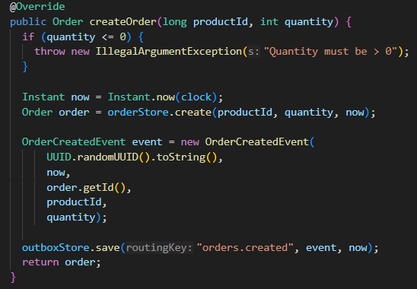
- Przy tworzeniu zamówienia metoda createOrder najpierw waliduje dane, następnie tworzy obiekt Order w OrderStore, a potem buduje obiekt OrderCreatedEvent zawierający unikalne eventId.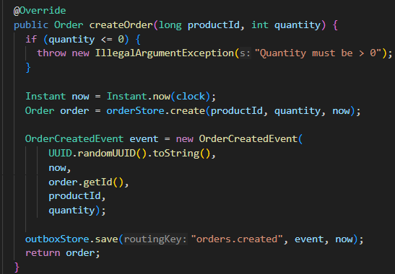
- ProcessPending() pobiera listę nieprzetworzonych eventów z OutboxStore a następnie dla każdego eventu wywołuje messageBroker.publish(). Tylko po pomyślnym opublikowaniu eventu metoda oznacza go jako przetworzony, wywołując markProcessed().
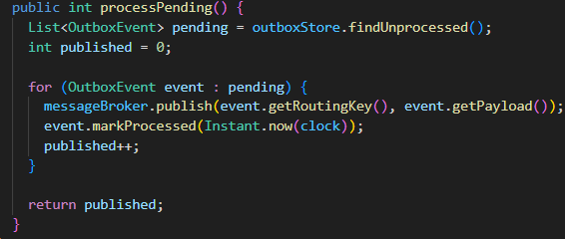
- StockReservationSaga.handle() rozpoczyna od próby zamarkowania eventu jako obsłużonego w ProcessedEventsStore jeżeli tryMarkProcessed zwraca false, metoda natychmiast kończy działanie. Jeśli event jest nowy, wywoływane jest productCatalog.reserve(), aby zmniejszyć stan magazynowy.
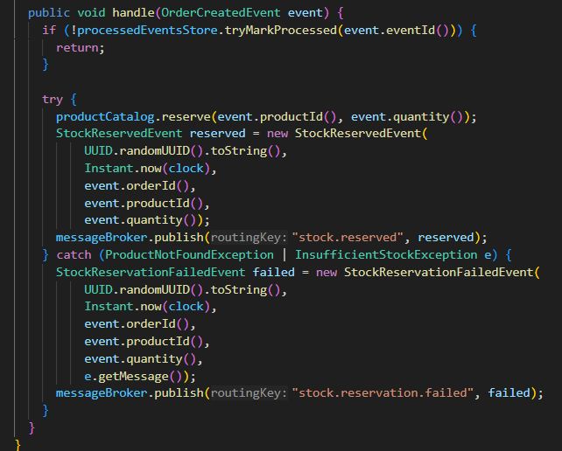
- Jeżeli podczas próby rezerwacji productCatalog.reserve() rzuci ProductNotFoundException albo InsufficientStockException, StockReservationSaga łapie wyjątek, tworzy StockReservationFailedEvent zawierający komunikat wyjątku.

- OrderStatusListener obsługuje zarówno StockReservedEvent, jak i StockReservationFailedEvent. Jeżeli event jest nowy, w przypadku StockReservedEvent wywołuje orderStore.confirm(), co ustawia status zamówienia na CONFIRMED, natomiast w przypadku StockReservationFailedEvent wywołuje orderStore.reject(), co ustawia status na REJECTED i zapisuje powód odrzucenia.
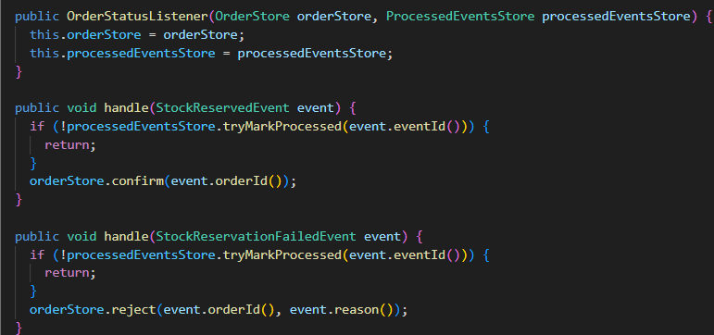
ZADANIA DODATKOWE:
- Wywołanie StockReservationSaga.handle() najpierw próbuje zamarkować identyfikator eventu jako przetworzony w ProcessedEventsStore, i jeżeli event był już wcześniej obsłużony, metoda kończy działanie natychmiast, dzięki czemu stan magazynowy nie jest zmniejszany.
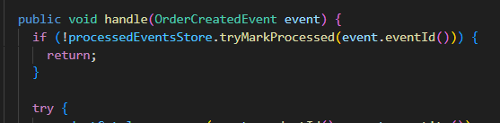
- Każdy handler w OrderStatusListener zaczyna od próby oznaczenia eventId jako przetworzonego w ProcessedEventsStore; jeśli event był już obsłużony, handler zwraca bez zmiany stanu zamówienia.
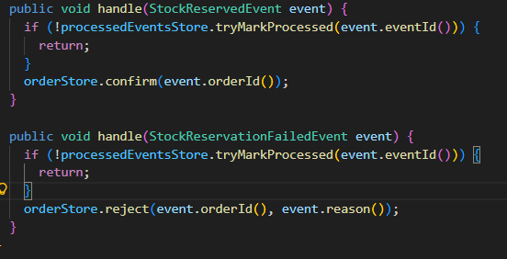
- Publikacja do MessageBroker wykonywana jest przed oznaczeniem eventu jako przetworzonego, a dopiero po pomyślnej publikacji wywoływane jest markProcessed(). W efekcie, jeśli publikacja zakończy się rzuceniem wyjątku, event pozostaje nieoznaczony jako przetworzony.
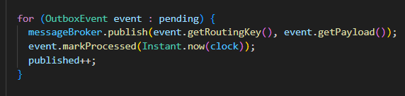
- i 11. Opisane wcześniej.
WYNIKI TESTÓW
